THÀNH THẮNG – thth 92 – bỊ DÍNH MẶT SP
Mô tả
Trong quá trình sản xuất màu THTH 92, số lượng 50 sản phẩm mặt bàn. Sau khi tái chế 9 mặt bàn do lỗi nứt, bụi nhà máy chất lên pallet (có lót foam giữa 2 mặt bàn), ngày 10/07 kiểm tra phát hiện mặt bàn bị dính.
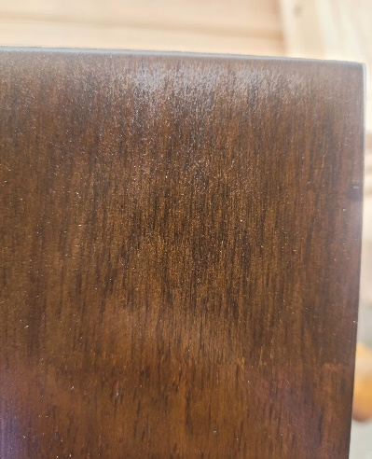
01
Ngày kiểm tra
16/07/2026
02
Tên sản phẩm / tên màu
Màu THTH 92
- Sản xuất 50 sản phẩm mặt bàn
- Tái chế 9 sản phẩm, chất lên pallet (có lót foam giữa 2 mặt bàn), ngày 10/07 kiểm tra phát hiện bị dính.
03
Nội dung không đạt yêu cầu ·
# | Loại sai | Giải thích
01 | khác | sản phẩm tái chế bị dính
Kết quả kiểm tra tại khách hàng
04
Quy trình kiểm tra
Quy trình màu THTH 92:
1/ Lau màu
2/ Lót NC Mod 1106
3/ Lót NC Mod 1106
4/ Stain màu
5/ Bóng NC Mod 1106 40%
08
Yêu cầu hoặc đề xuất của tổ trưởng kỹ thuật
Kỹ thuật Giang đề nghị phòng QC phối hợp với kỹ thuật kiểm tra tìm nguyên nhân và hướng khắc phục tại nhà máy.

